Příloha č.1 Specifikace reflexní bundy

Reflexní bunda s odepínatelnou zateplovací vložkou

Reflexní bunda musí splňovat požadavky dle ČSN:
ČSN EN ISO 20471:2013 : výstražný oděv třídy 2
ČSN EN 343+A1:2008 : R_{et} : třída 3 W_{p}: třída 3

Materiálové složení musí odpovídat následujícím požadavkům:
- tkanina s polyuretanovým zátěrem ve složení 100% polyester a zátěr 100%polyuretan v barvě: fluorescenční žlutá, doplňková barva: tmavě modrá

Tepelná vložka musí mít složení: tkanina: 100%polyester; rouno: 100%polyester
Reflexní bunda musí mít tepelnou odolnost podle ČSN EN 14 058 : 2004 : R_{ct}: třída 3

Charakteristika:
Celní správa požaduje ochranný pracovní prostředek jednoduché konstrukce odpovídající normám ČSN EN ISO 13688:2014, ČSN EN ISO 20471:2013 a ČSN EN 343+A1:2008, určený do klimaticky nepříznivého prostředí (venkovní prostředí) jako ochrana před chladem a deštěm pro práci a činnosti, při které je nutné vizuálně signalizovat přítomnost celníka v pracovním prostředí se zvýšenými nároky na viditelnost celníka při nebezpečných situacích, ve dne i v noci, za jakýchkoliv světelných podmínek. Střih bundy a její zpracování musí zabezpečit komfort jejího používání.

Technický popis:
1. Bunda musí být střižena ze dvou předních dílů a jednoho zadního dílu, dvou hlavicových rukávů ve fluorescenční žluté barvě a doplňkové tmavě modré barvě.
2. Přední díly (žluté a modré) a zadní díl (žlutý a modrý) musí být sešity, sesazeny a vsazeny rukávy.
3. Do průkrčníku musí být vsazen límec, ke kterému musí být zapnuta pomocí zdrhovadla kapuce.
4. Kapuce musí být odnímatelná, dvoudílná s kšiltem. Zapínání k límci pomocí zdrhovadla musí být kryto lištou.
5. Na pravém i levém předním díle bundy, v dolní části, musí být umístěny vnitřní kapsy. Kapsy musí být překryty lištami. V prsní části předních dílů musí být na pravé straně cca 1 cm od nákrytové légy našita měchová kapsička na mobil, která musí být vyztužena pevnějším materiálem. Kapsička musí být kryta patkou zapínanou na velcro (suchý zip). Nad kapsičkou na mobil musí být našito velcro měkké (9x5 cm) na připnutí hodnostního označení. Napravo od kapsy na mobil musí být našito poutko k zavěšení znaku (píšťalky). Na levé straně předního dílu musí být našita nakládaná kapsa s přístupem z boční pravé strany a zapínáním na zdrhovadlo s hydrofobní úpravou. Na kapse musí být našita 2 velcra (měkká část) k připnutí jmenovky a označení „CELNÍ SPRÁVA“.
6. Na předním díle v dolní části bundy, cca 3 cm od bočních švů, musí být na pravé i levé straně rozparky, které se musí zapínat pomocí zdrhovadla s hydrofobní úpravou (délka cca 20 cm). Rozparky musí sloužit pro snadný přístup ke zbrani a k donucovacím prostředkům.
7. Rukávy musí být vsazeny do manžety stažené pruženkou a patkou s velcrem k regulaci dolního obvodu rukávu. Na levém rukávu musí být umístěna nášivka „státní znak“.
8. V horní části zadního dílu musí být našitý retroreflexní nápis „CELNÍ SPRÁVA“.
9. Bunda musí být zapínána na zdrhovadlo kryté légou zajištěnou druky.
10. Bunda musí být včetně rukávů podšívkována polyesterovou podšívkou. Na podšívce musí být na obou stranách předních dílů našity náprsní kapsy.
11. Do předních dílů bundy musí být z vnitřní strany v místě podsádky našita jedna část zdrhovadel k vepnutí zateplovací vložky. Druhá část zdrhovadel musí být všita do vložky, která musí být zhotovena z oboustranně podšívkovaného dutého vlákna. Vložka musí být jednoduchého střihu. Vložka musí splňovat normu ČSN EN 14058 – tepelnou odolnost.
12. Po obvodu bundy včetně rukávů musí být našita retroreflexní páska stříbrné barvy, šíře min. 5 cm ve dvou pruzích nad sebou. Páska na rukávech musí výškově navazovat na pásku tělové části. Umístění pásky musí odpovídat normě ČSN EN ISO 20471 – výstražné oděvy s vysokou viditelností.
13. Všechny švy musí být podlepeny proti průsaku vody.

Značení:
Bunda musí být označena textilní etiketou s údaji tištěnými nevypratelnou barvou:
- výrobce
- rok výroby (koncové dvojčíslí)
- název a typ výrobku
- velikost
- označení ČSN EN ISO 20471:2013, ČSN EN 343+A1
- piktogramy a úrovně (třídy) ochrany
- materiálové složení
- symboly údržby s max. počtem údržby (podle ČSN EN ISO 3758)

Tepelná vložka musí být označena textilní etiketou s údaji tištěnými nevypratelnou barvou:
- výrobce
- rok výroby (koncové dvojčíslí)
- název a typ výrobku
- velikost
- označení ČSN EN 14058
- piktogramy a úrovně (třídy) ochrany
- materiálové složení
- symboly údržby s max. počtem údržby (podle ČSN EN ISO 3758)

Balení:
Bunda bude jednotlivě zabalena v průhledném polyamidovém sáčku, množství bund v kartonu maximálně pět kusů stejné velikosti, kartony musí být označeny názvem výrobku, počtem kusů a rokem výroby.

Nákres – Bunda reflexní s odepínatelnou zateplovací vložkou

Přední díl
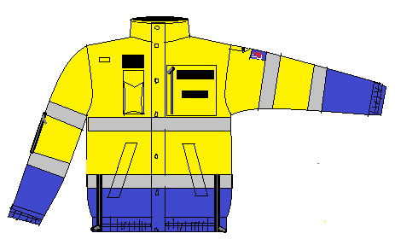

Zadní díl Odepínatelná kapuce

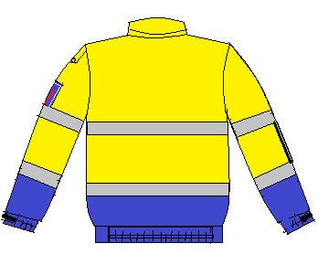
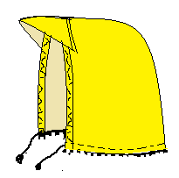


CELNÍ SPRÁVA

